Код 0000136904 ред. 1

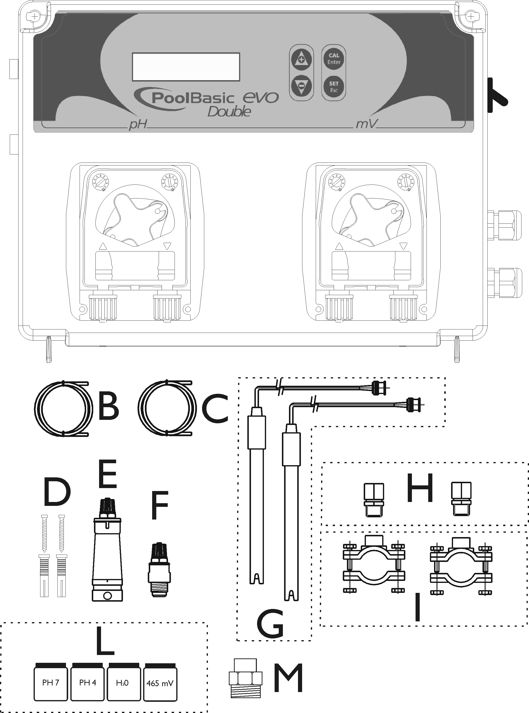
POOL BASIC EVO Double

КОМПЛЕКТАЦИЯ

A) Устройство контроля показателей редокс и pH "Basic POOL Double"
B) Шланг ПВХ Crystal 4x6 с всасывающим устройством (2 м)
C) Полиэтиленовый нагнетательный шланг (3м)
D) Крепёжный винт (φ=6 мм)
E) Нижний фильтр (ПВХ стояк)
F) Ложечный клапан фт/мин (водонепроницаемый газовый ввод 3/8”)
G) Датчики pH и редокс
H) Гнездо датчика PSS3 ('водонепроницаемый газовый ввод 1/2”)
I) Опора соединительного патрубка для крепления PSS3 на
шланге 2” (φ=50 мм)
L) pH 4, pH 7, 465 мВ, комплект буферного раствора H₂O
M) Переходная муфта для инжекторного клапана

Настенный монтаж
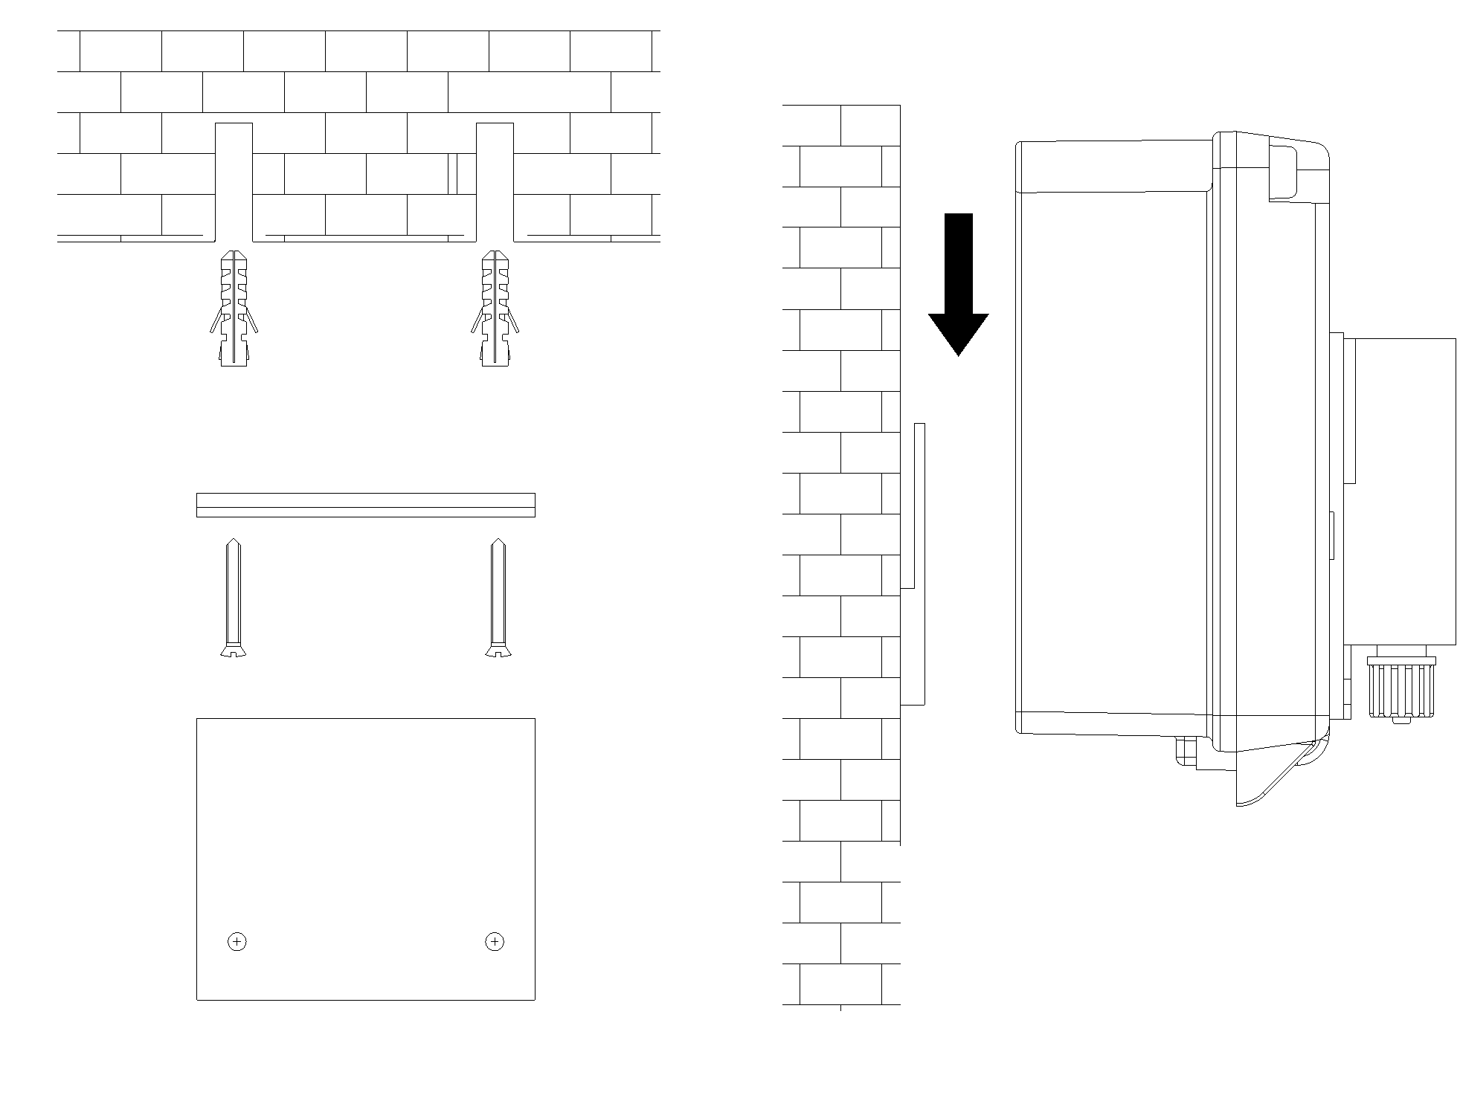
ТЕХНИЧЕСКОЕ ОПИСАНИЕ

Размеры (В – Ш – Д) 234x162x108 мм
Вес 1 кг
Электропитание 50 Гц 230 В переменного тока
Потребление 12 Вт или 18 Вт
Производительность насоса 1,5 л/ч; 5 л/ч
Макс.противодавление 1,5 бар
Режим насоса пауза - подача
Масштаб измерения 0 ÷ 14,0 pH; редокс 0÷+1000 мВ
Диапазон регулирования pH 0,0 pH – 14,0 pH
Точность прибора +/- 0,1 pH; ± 10 мВ
Погрешность ±0,02 pH; ± 3 мВ
Регулировка электродов Автоматическая

ОСТОРОЖНО / ВНИМАНИЕ
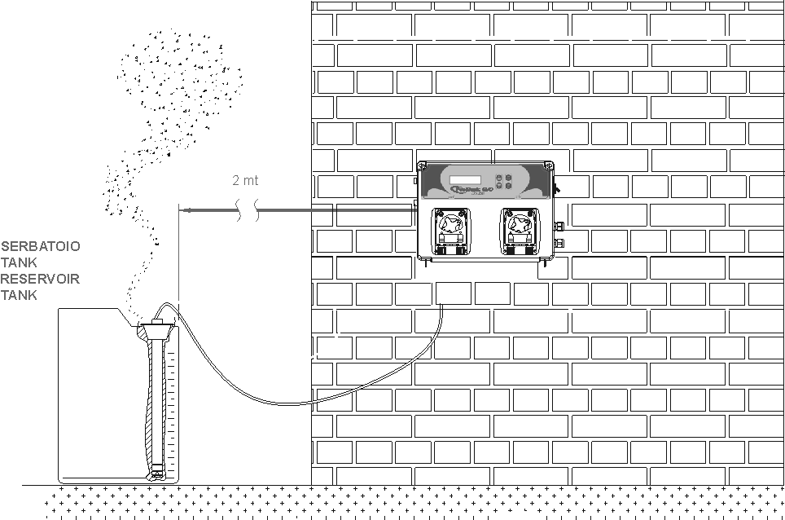

Расширительный бак

Установка команд

Функции:

- Калибровка (Нажмите кнопку Cal и удерживайте в течение 3 секунд):
  - Выберите режим калибровки pH или редокс с помощью кнопки Up (ВВЕРХ) или Down (ВНИЗ).
  - Стандартный режим калибровки пробы pH - буферный раствор 7 и 4 и буферный раствор редокс 465 мВ

- Заданное значение (Нажмите кнопку Set (УСТАНОВКА):
  - Нажмите кнопку Set (УСТАНОВКА), выберите заданное значение(SetPoint) и отрегулируйте показатель кнопкой Up (ВВЕРХ) или Down (ВНИЗ), нажмите Enter (ВВОД) для подтверждения.
    - Sp_750мВ___700_мВ_
    - Sp_7.4ph____7.6_ph_
- Нажмите кнопки Cal (КАЛИБРОВКА) и Set (Установка) одновременно, удерживайте их в течение 5 секунд, затем запустите установку программы (Program Setup):
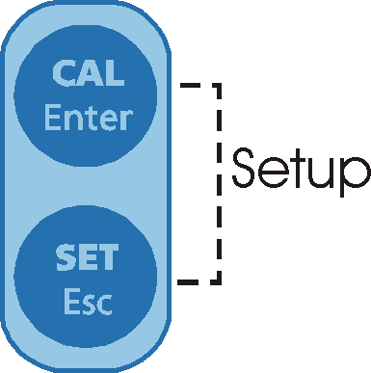
  - Программное меню (Program_Menu) (Нажмите Enter для настройки следующих параметров)
    - Язык (Language)_ (можно выбрать один из 5 языков: английский EN, итальянский IT, испанский SP, немецкий DE, французский FR)
    - Измерение редокс (Redox measure)
      - Заданное значение Setpoint___750_мВ (настройте показатель с помощью кнопок Еnter (ВВОД), Up (ВВЕРХ) и Down (ВНИЗ)) Показатель редокс можно настроить от 0 до1000 мВ.
      - sp_type___low (Настройте показатель вида заданного значения как LOW (Низкое значение) или HIGH (Высокое значение))
      - ofa_time_000_min (Настройте показатель времени в минутах как OFF (ОТКЛ.) или установите время (Time))
      - alarm_band__000_rx (диапазон аварийного сигнала) (Настройте показатель от 100 до 300 мВ )
    - Измерение ph (ph_Measure)
      - setpoint____7.4ph (Настройте показатель с помощью кнопок Еnter (ВВОД), Up (ВВЕРХ) и Down (ВНИЗ)) Показатель pH можно настроить от 0 до 14.
      - sp_type___acid (Настройте показатель ACID (КИСЛОТА) или ALKA (ЩЕЛОЧЬ))
      - ofa_time_000_min (Настройте показатель времени в минутах как OFF (ОТКЛ.) или установите время (Time))
      - alr_band__000_ph (диапазон аварийного сигнала) (Настройте показатель от 1 pH до 3 pH)
      - Temp__25*C_ (Температура_25*С) (Настройте показатель с помощью кнопок Еnter (ВВОД), Up (ВВЕРХ) и Down (ВНИЗ)) Только для измерения pH.
    - Flow_ (Расход) (Настройте показатель с помощью кнопок Еnter (ВВОД), Up (ВВЕРХ) и Down (ВНИЗ), Enable (Включить) или Disable (Отключить))
      - Можно включить (ON) или отключить (OFF) вход сигнала
    - Calibration_probe (Калибровочный датчик) ((Настройте показатель с помощью кнопок Еnter (ВВОД), Up (ВВЕРХ) и Down (ВНИЗ))
          - Full (Полный)(буферный раствор pH 7 и 4, редокс 465 мВ)
          - Easy (Простой)(буферный раствор pH 7, редокс 465 мВ
          - Off (Отключено)(отключено)
    - Password (Пароль)((Настройте показатель с помощью кнопок Еnter (ВВОД), Up (ВВЕРХ) и Down (ВНИЗ)), стандартное значение 0000)
- Сохраните настройки и выйдите из установки программы с помощью кнопки ESC (ВЫХОД)

  - Exit______save (Выйти – Сохранить)( Настройте показатель с помощью кнопок Up (ВВЕРХ) и Down (ВНИЗ)), подтвердите данные с помощью кнопки Еnter (ВВОД))
- Для заливки насоса редокс – нажмите кнопку Up (Вверх) и удерживайте ее, через 1 секунду насос начнет закачку жидкости:
На дисплее высвечивается
  - priming_____700мВ
- Для заливки насоса Ph – нажмите кнопку Up (Вверх) и удерживайте ее, через 1 секунду насос начнет закачку жидкости:
На дисплее высвечивается
priming_____7.2ph
- Блокировка работы насоса
  - Нажмите кнопку Up (Вверх) и Enter (Ввод) одновременно, после пяти секунд с сообщением Rx_Stop (редокс_остановить), нажмите еще раз для разблокировки
  - Нажмите кнопку Down (Вниз) и Enter (Ввод) одновременно, после пяти секунд с сообщением pH_Stop (рН_остановить), нажмите еще раз для разблокировки
- Стандартное дозирование происходит в пропорциональном режиме с соблюдением заданных значений (минимальное расстояние 25%, максимальное расстояние 90% при 10-минутном периоде дозирования)

Примечание: установка в режиме программирования отключается через 1 минуту периода ожидания, данные не сохраняются.

Главная панель
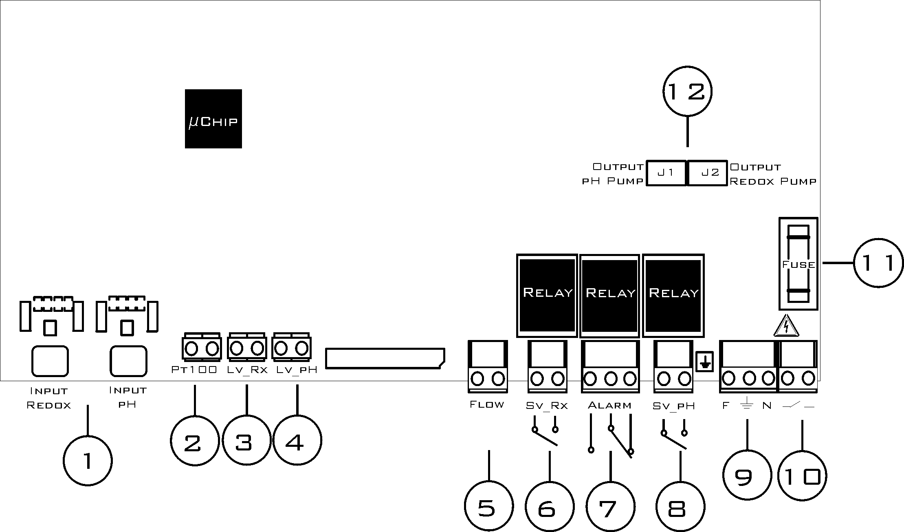

Соединение проводов:

- Вход датчика pH и редокс
- Вход датчика температуры (PT100)
- Вход датчика уровня редокс (резервуар продукта)
- Вход датчика уровня pH (резервуар продукта)
- Вход датчика производительности насоса (высокое напряжение 230 Вольт переменного тока)
- Реле на выходе электромагнитного клапана - показатель редокс (сухой контакт, реле 250 В переменного тока 10 A)
- Реле на выходе дистанционного аварийного сигнала (сухой контакт, реле 250 В переменного тока 10 A)
- Реле на выходе электромагнитного клапана – показатель pH (сухой контакт, реле 250 В переменного тока 10 A)
- Электропитание- 230 Вольт переменного тока
- Переключатель электропитания
- Предохранитель 500 мА с задержкой срабатывания
- Выходные насосы pH (J1) и редокс (J2)

Калибровка датчика pH
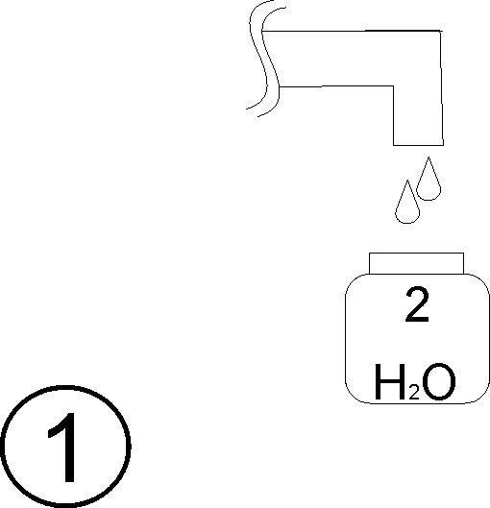 | 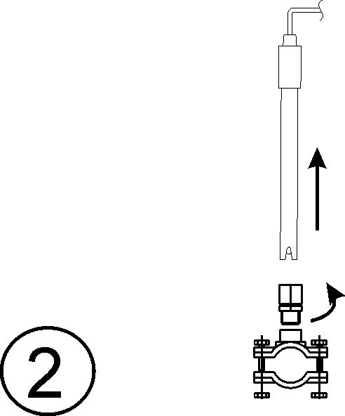 | 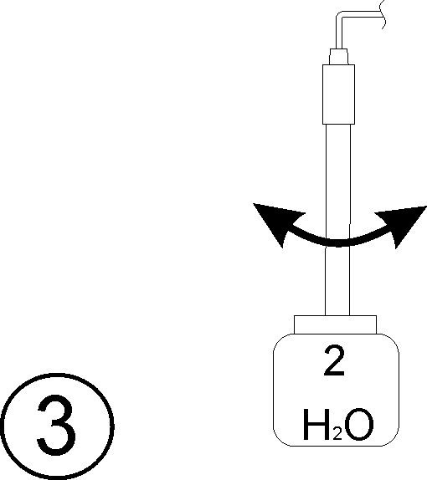  Промывка
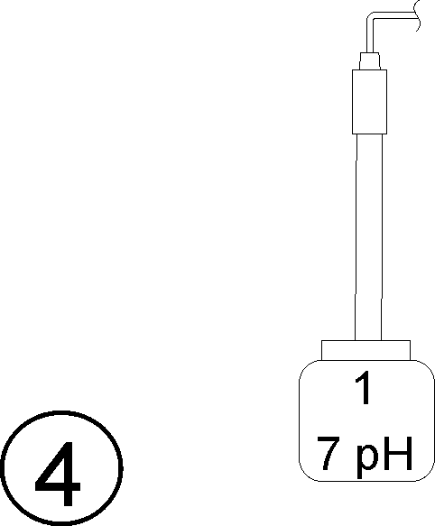  Датчик должен находиться в буферном растворе | Калибровка  Нажмите кнопку Cal (Калибровка) на 3 секунды  Установите калибровку pH  5 | Нажмите Сal  Нажмите кнопку Cal (Калибровка) на 1 минуту  Wait________60s__  Подождите ___60 сек  6
7pH_Quality_100%  7pH_Качество_100%  Датчик качества  7 | 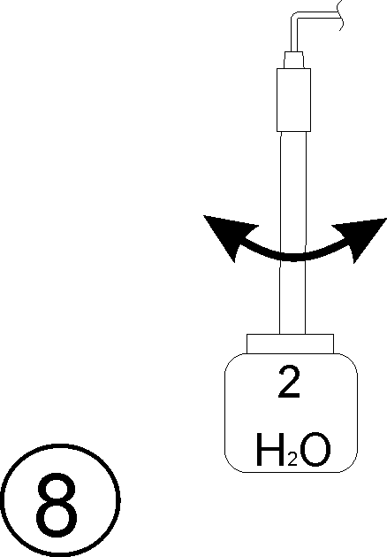  Промывка | 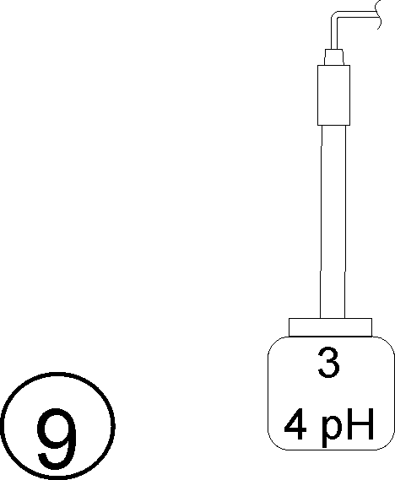  Датчик должен находиться в буферном растворе
4pH___Press_cal  Нажмите _ cal  Нажмите кнопку Cal (Калибровка) на 1 минуту  Wait________60s__ Подождите ___60 сек  10 | 4pH_Quality_100%  4pH_Качество_100%  Датчик качества  11 | 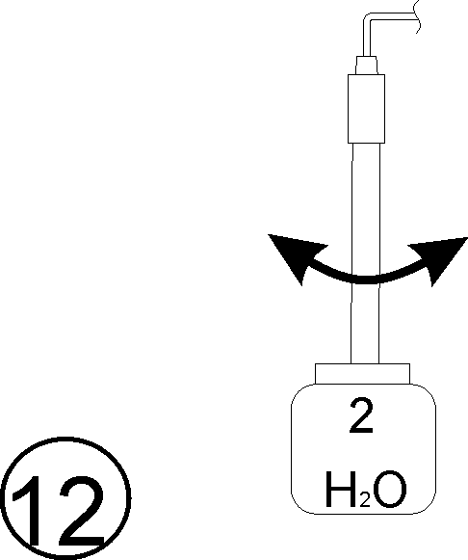  Промывка
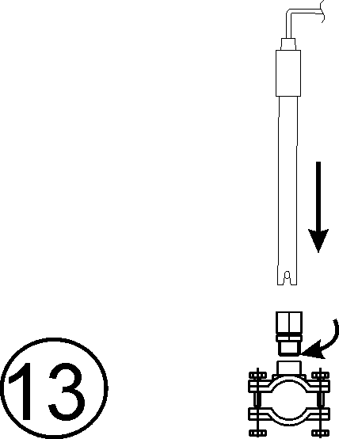 | Нажмите кнопку Enter (Ввод) для сохранения и выхода  14 | Нормальное состояние  15
Примечание: Если выбран режим калибровки Easy (Простой), можно выполнить калибровку только для буферного раствора 7 pH .

Калибровка датчика редокс

 |  | Промывка
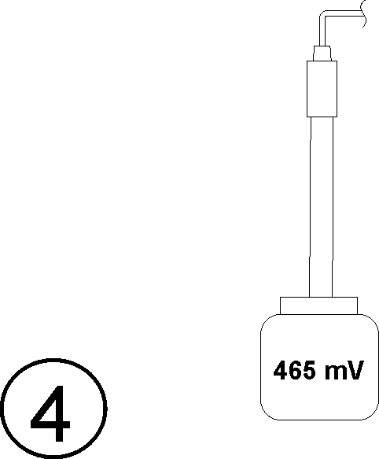  Датчик должен находиться в буферном растворе | Калибровка  Нажмите кнопку Cal (Калибровка) на 3 секунды  Установите калибровку редокс  5 | 465mv___Press_cal  465мВ___нажмите_  калибровка  Нажмите кнопку Cal (Калибровка) на 1 минуту  Wait________60s__ Подождите ___60 сек  6
465mv_Quality_100%  465мВ_качество_100%  Датчик качества  7 |  | 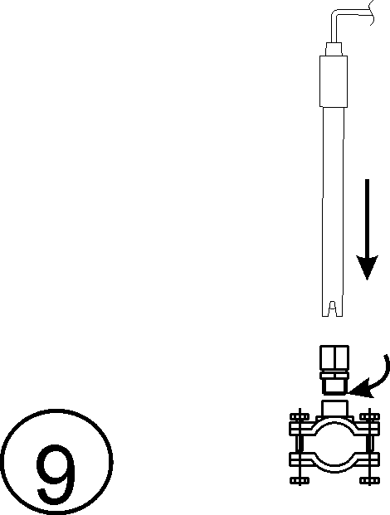
Нажмите кнопку Cal (Калибровка) на 3 секунды  10 | Нормальное состояние  11

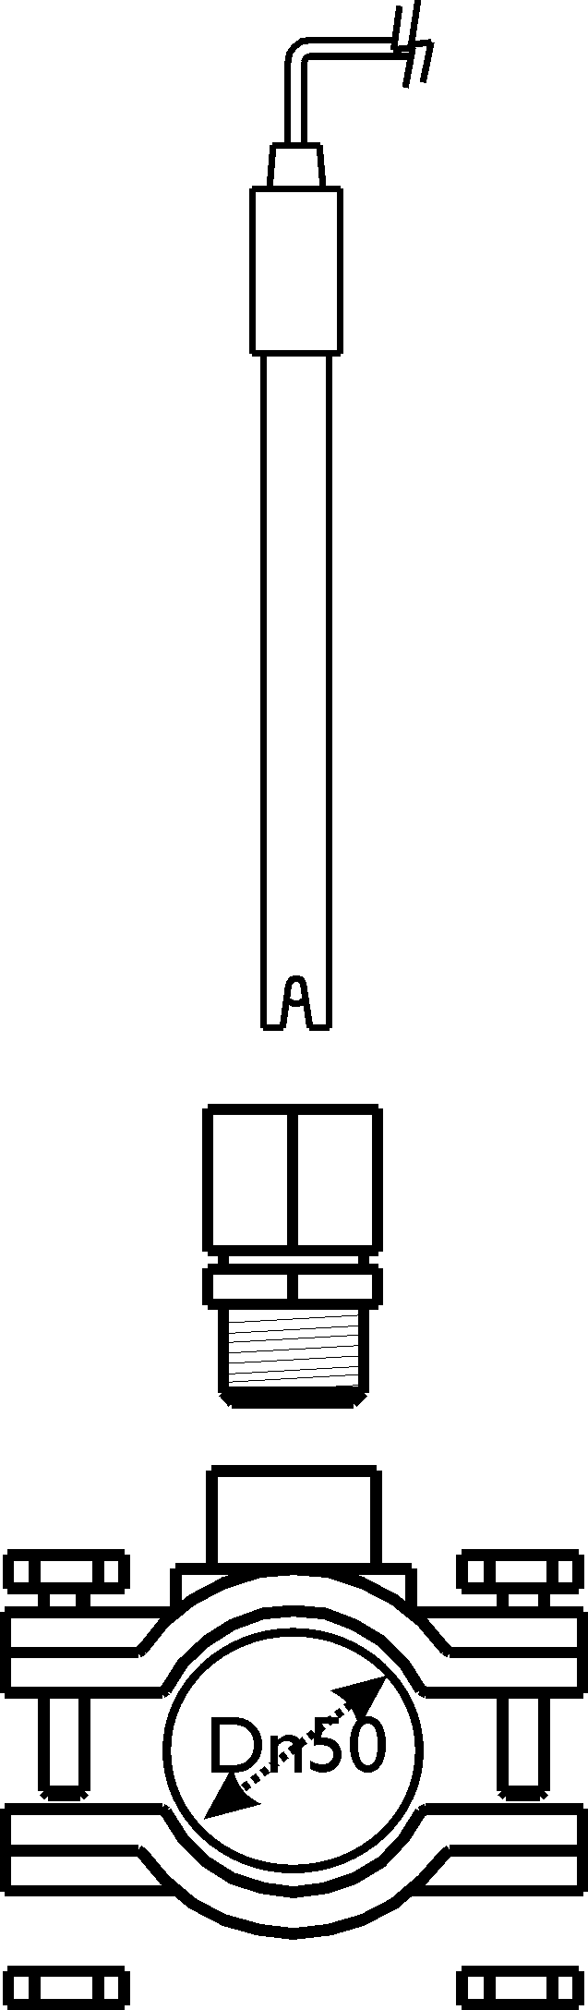
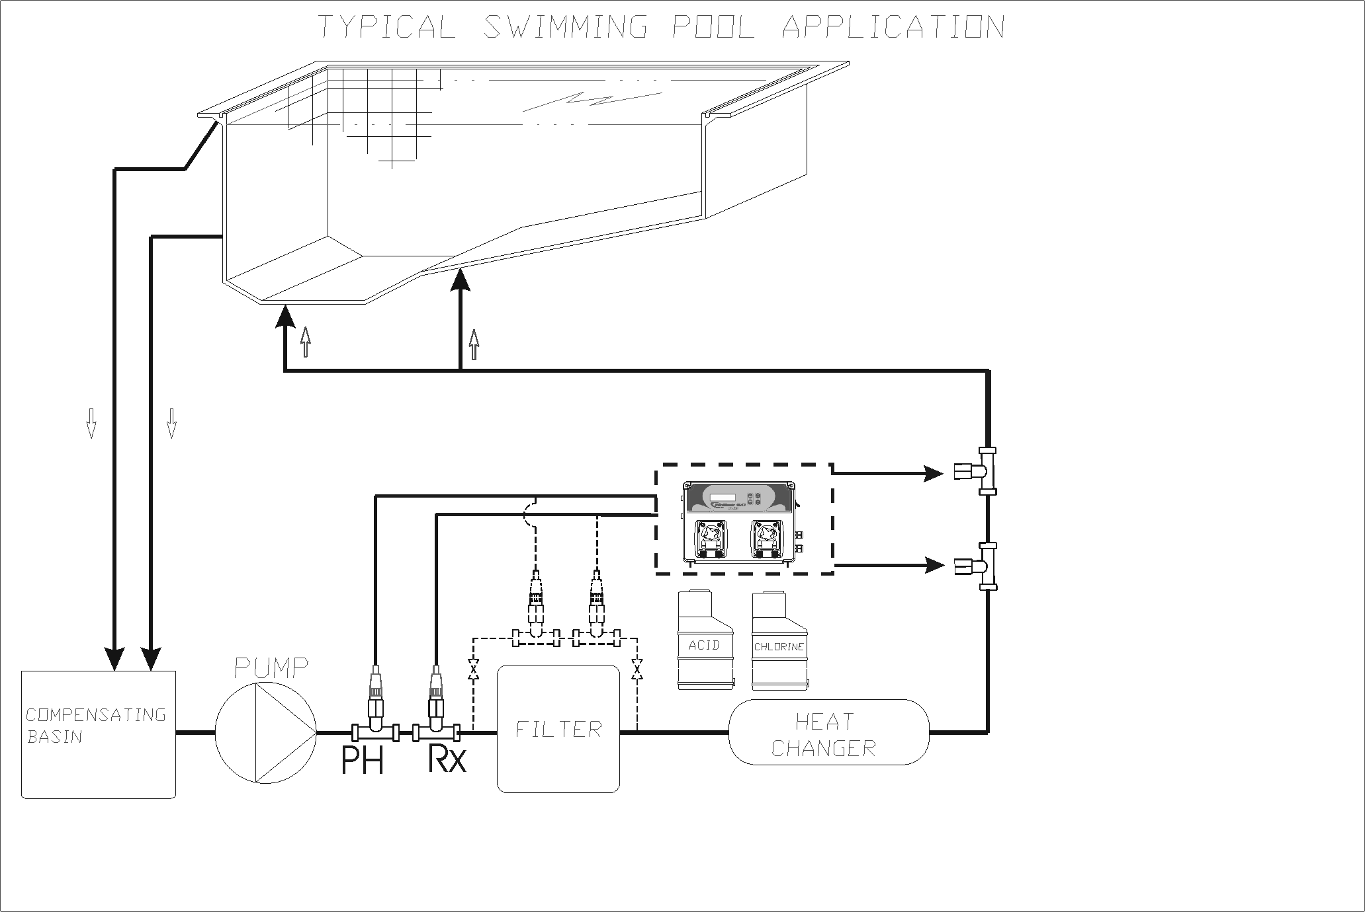
Типичный вариант применения в плавательных бассейнах

Насос

Фильтр
Теплообменник
Уравнительный резервуар

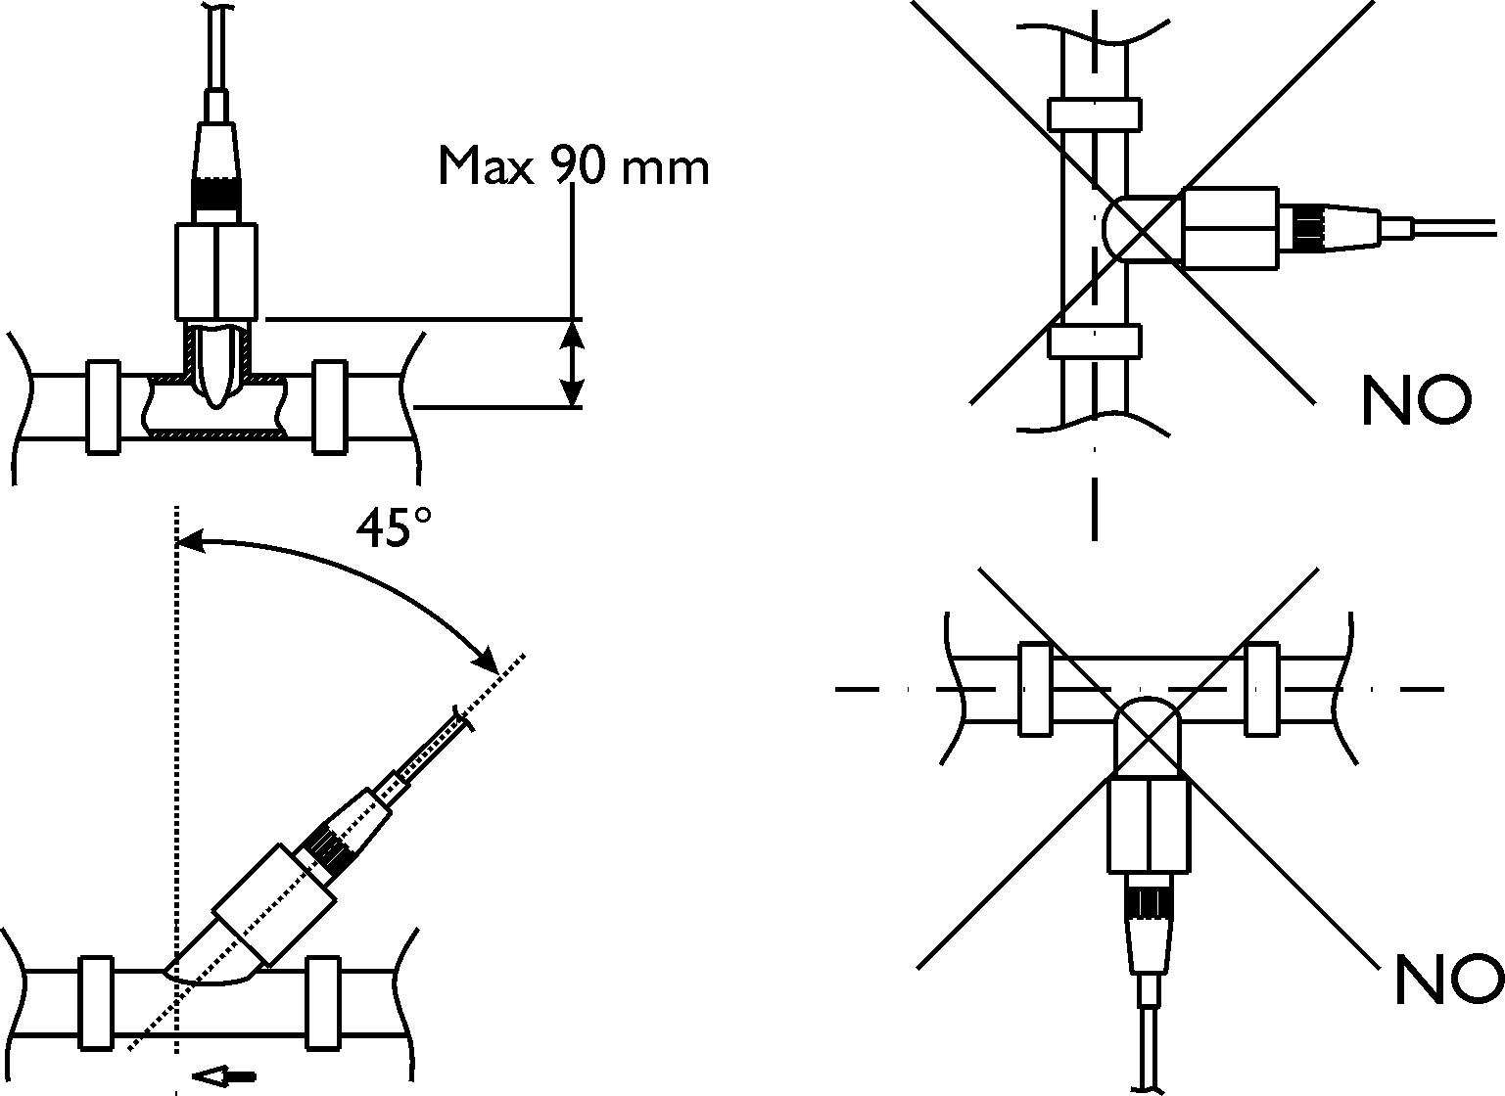

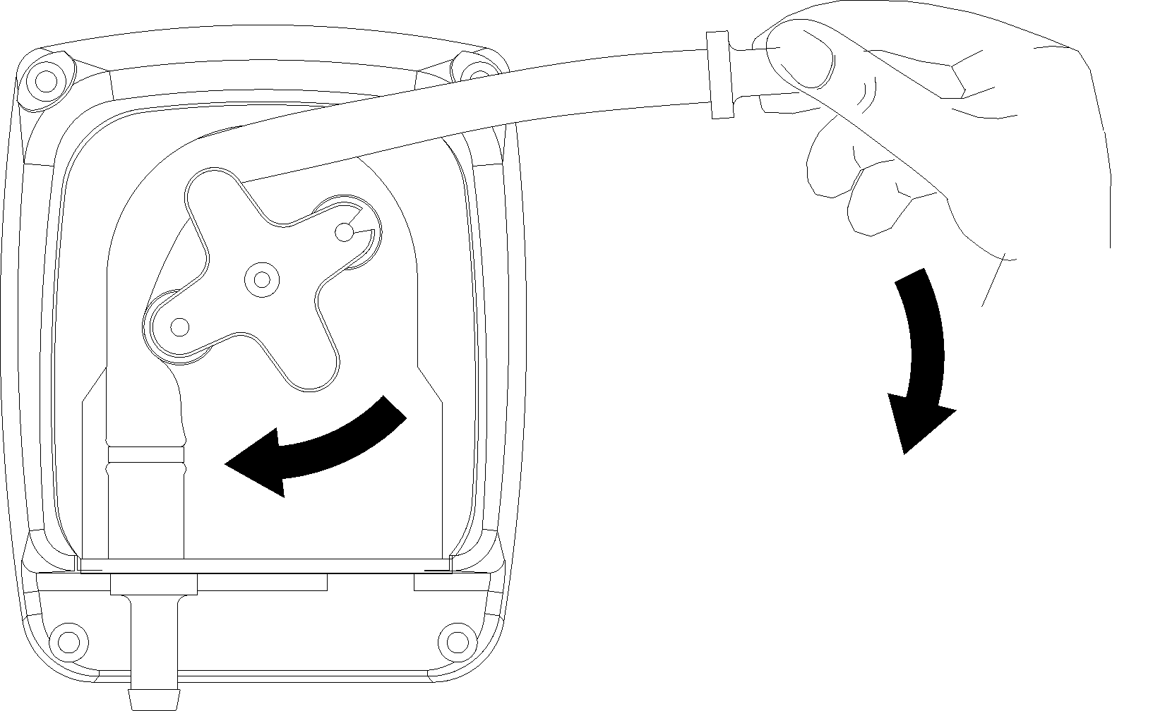

Аварийный сигнал | Дисплей | Реле | Действия
Уровень | level____7,2_ph  уровень____7,2_ph | Сигнальное реле разомкнуто | - нажмите кнопку Enter (Ввод) для размыкания сигнального реле  - Восстановить уровень продукта в резервуаре
OFA первый аварийный сигнал (время >70%) | ofa_alarm__7,2_ph  ofa_ав. сигнал__7,2_ph | Сигнальное реле разомкнуто | - Нажмите кнопку Enter (Ввод) для возврата в исходное состояние
OFA второй аварийный сигнал (время=100%) | ofa_stop___7,2_ph  ofa_стоп___7,2_ph | Сигнальное реле замкнуто | - Нажмите кнопку Enter (Ввод) для возврата в исходное состояние
Скорость потока | Flow_______7,2_ph  Поток_______7,2_ph | Сигнальное реле разомкнуто | - восстановите значения скорости потока
Системная ошибка | Parameter_error  Ошибка параметра | Сигнальное реле разомкнуто | - Нажмите кнопку Enter (Ввод) для замены параметра по умолчанию  - Отключите установку
Функция калибровки | Error_7_ph Error_4_ph  Error_465_mv  Ошибка_7_ph Ошибка_4_ph  Ошибка_465_mv | Сигнальное реле разомкнуто | - Восстановите значения датчика или буферного раствора и повторите калибровку
Для восстановления параметров по умолчанию необходимо:
- Отключить установку Pool Basic
- Удерживать в нажатом состоянии кнопки UP (Вверх) и DOWN (Вниз) на переключателе питания.
- На установке будет отображаться сообщение Init.default__no (Значения по умолчанию_нет)
- Нажмите Init.default__yes (Значения по умолчанию_да)
- Введите ключ для восстановления параметров по умолчанию
Параметры по умолчанию:

- Язык = Англ. (UK)
- Заданное значение = 7,4 pH; 750 мВ (редокс)
- Способ дозирования = Кислота; Низкий (редокс)
- Время OFA = ОТКЛ.
- Калибровка = Полная
- Вход расхода = ОТКЛ.

